关于施工图设计审查意见的函

常州皓廷酒店管理有限公司：
你单位报送的常州皓廷酒店管理有限公司改造项目-装修（建筑、电气专业）（编号：2024S396）项目施工图设计文件，经我中心审查，已形成审查意见书附后。审查综合意见中明确须复审的项目，请会同设计单位在五日内将根据审查意见书修改后的设计文件、回复意见报我中心复审。审查综合意见中明确审查通过的项目，请来我中心办理其余手续。

2024年5月13日
（附：施工图设计审查意见书）

常 州 市 房 屋 建 设 工 程
施 工 图 设 计 审 查 意 见 书

编号：2023S396

常州市住房和城乡建设局监制

施 工 图 设 计 审 查 意 见 书
编号：2024S396
项目名称 |  | 常州皓廷酒店管理有限公司改造项目-装修（建筑、电气专业）
项目地址 |  | 常州经济开发区横林镇顺通路151号潮悦荟商务广场2号楼120、121,3号楼301 | 建设单位 |  | 常州皓廷酒店管理有限公司
设计单位 |  | 司晨设计集团有限公司 | 勘察单位
项 目 概 况 | 建筑类型 |  | 工程等级
项 目 概 况 | 建筑面积 | ㎡ | 建筑层数 |  | 层
项 目 概 况 | 建筑高度 | 米 | 防火等级 |  | 级
项 目 概 况 | 场地类别 | Ⅲ | 人防等级
项 目 概 况 | 设防烈度 | 度 | 抗震等级
项 目 概 况 | 基础形式 |  | 结构体系
项 目 概 况 | 基础埋深 |  | 绿色建筑  等 级
技术性审查意见
审查内容 |  | 审查意见 |  | 审查人签名
是否按照经批准的初步设计文件或有关项目审批文件进行设计
建 筑 专 业 审 查 意 见
项目名称 | 常州皓廷酒店管理有限公司改造项目-装修（建筑、电气专业）
审查人 | 张晔 |  |  |  | 审查号 |  | 10051-1003 |  | 联系电话 |  | 85588653
一 、违反强制性条文：无
二 、违反强制性标准：
1、首层大堂等部位墙面采用玻璃饰面，高度大于3000，未采用夹层玻璃，不满足《建筑玻璃应用技术规程》7.2.7.2条。
2、合用前室楼梯间防火门上部墙面采用B1级防火板装饰，与设计说明中A级材料不符，且不满足规范要求。根据吊顶节点图，吊顶部分基层采用阻燃板，不满足《建筑内部装修设计防火规范》5.2.1条。
三、其他意见：
1、无障碍客房双向开启的门未见详图，应设观察窗。无障碍厕所门拉手位置请复核。无障碍客房上床侧净距请复核。服务台未见详图，应设低位服务设施。电梯按钮高度应注明。
2、厨房与走道等楼面存在高差，未见衔接设计。
3、复核首层清洁间、三层备餐间等开向大厅、走道的疏散门净宽是否满足规范要求。
4、防火门增加B1级饰面板是否仍满足防火门要求已提供设计依据。

设计人 |  | 杨念 |  |  |  | 注册人 |  |  |  | 任丽
违反工程建设标准强制性条文数 |  |  |  |  |  |  |  | 违反工程建设强制性标准数
建筑设计0条 |  |  |  | 建筑防火0条 |  |  |  | 2条
结 构 专 业 审 查 意 见
项目名称 | 常州皓廷酒店管理有限公司改造项目-装修（建筑、电气专业）
审查人 | 袁亦敏 |  |  | 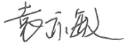 |  | 审查号 |  |  | 10051-S1001 |  | 联系电话 |  | 88169831
基本满足规范要求。

设计人 |  |  | 杨念 |  |  |  |  | 注册人 |  |  |  | 任丽
违反工程建设标准强制性条文数 |  |  |  |  |  |  |  |  |  | 违反工程建设强制性标准数
地基基础0条 |  | 房屋抗震设计0条 |  |  | 结构设计0条 |  | 结构鉴定和加固0条 |  |  | 0条
电 气 专 业 审 查 意 见
项目名称 | 常州皓廷酒店管理有限公司改造项目-装修（建筑、电气专业）
审查人 | 杨晓东 |  | 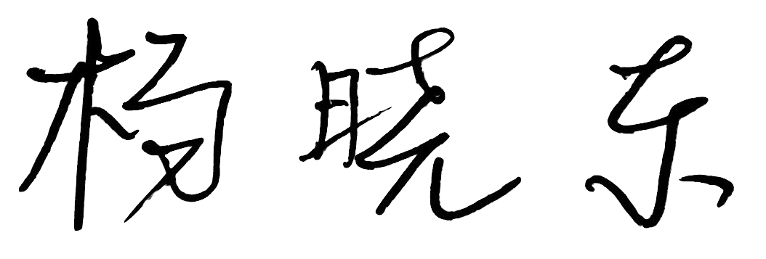 |  | 审查号 |  | 10051-E1005 |  | 联系电话 |  | 13861280960
一 、违反强制性条文：无
二 、违反强制性标准：
1、当客房配电箱安装在橱柜内时，应做好安全防护。GB55025-2022第2.0.12条。
2、三、四层无障碍卫生间和无障碍客房内供使用者操控的照明、设备、设施的开关和调控面板距地面高度应为0.85m-1.10m。GB55019-2021第3.1.6条。
三、其他意见：
1、客房各部位的照明设计指标应满足GB55015-2021第3.3.7条。
2、电施31：无障碍客房卫生间内救助呼叫按钮的数量和高度与智能化图纸不一致。

设计人 |  | 成李峰 |  |  |  | 专业负责人 |  |  |  | 邹玉波
违反工程建设标准强制性条文数 |  |  |  |  |  |  |  | 违反工程建设强制性标准数
建筑防火0条 |  |  |  | 功能性等方面0条 |  |  |  | 2条
综 合 审 查 意 见
经审查，本工程设计文件编制基本符合建设部规定的设计深度，原则上能满足施工要求。施工图设计中存在的问题详见各专业审查意见，强制性条文方面必须严格执行；强制性标准方面应执行；其他意见和建议方面如无合适理由，也应采用，审查意见中各专业审查意见应逐条回复。请将按审查意见修改后的设计文件、回复意见报我中心复审。

审查室负责人：

日期：2024年5月13日

注：此报告一式二份，建设单位、技术 审查机构各一份

